EPON与GPON有什么区别？
宽带接入技术风起云涌，注定成为一块硝烟永远不会散去的战场。目前国内占主流仍然是ADSL技术，不过越来越多的设备厂商及运营商已经把目光投向了光网络接入技术。本文主要介绍的是光猫gpon和epon的区别，具体的 跟随小编一起来了解一下。
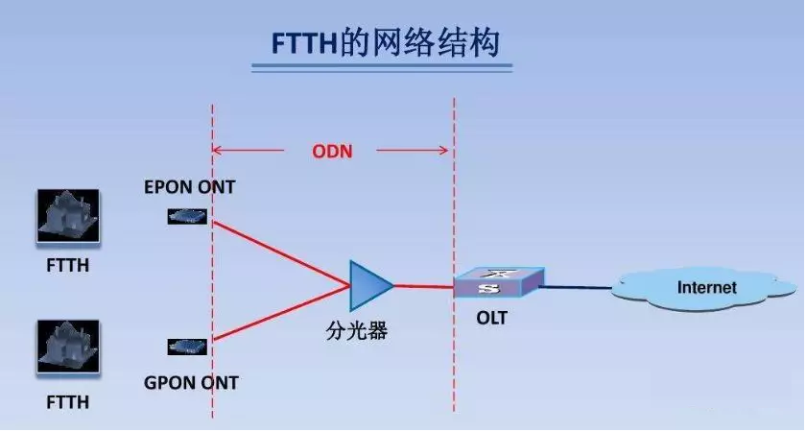
EPON与GPON简介
什么是EPON
EPON为IEEE标准，EPON采用点到多点结构，无源光纤传输方式，在以太网上提供多种业务。目前，IP/Ethernet应用占到整个局域网通信的95%以上，EPON由于使用上述经济而高效的结构，从而成为连接接入网最终用户的一种最有效的通信方法。10Gbps以太主干和城域环的出现也将使EPON成为未来全光网中最佳的最后一公里的解决方案。
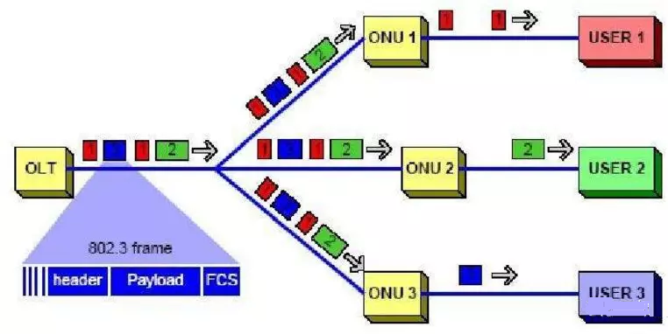
在一个EPON中，不需任何复杂的协议，光信号就能准确地传送到最终用户，来自最终用户的数据也能被集中传送到中心网络。在物理层，EPON使用1000BASE的以太PHY，同时在PON的传输机制上，通过新增加的MAC控制命令来控制和优化各光网络单元（ONU）与光线路终端（OLT）之间突发性数据通信和实时的TDM通信，在协议的第二层，EPON采用成熟的全双工以太技术，使用TDM，由于ONU在自己的时隙内发送数据报，因此没有碰撞，不需CDMA/CD，从而充分利用带宽。另外，EPON通过在MAC层中实现802.1p来提供与APON/GPON类似的QoS。

什么是GPON
GPON，FSAN与ITU对其进行了标准化，其技术特色是在二层采用ITU-T定义的GFP（通用成帧规程）对Ethernet、TDM、ATM等多种业务进行封装映射，能提供1.25Gbps和2.5Gbps下行速率，和155M、622M、1.25Gbps、2.5Gbps几种上行速率，并具有较强的OAM功能。如果不考虑EPON可以看得到的不久将提升到10Gbps速率（10G以太网已经成熟），当前在高速率和支持多业务方面，GPON有优势，但技术的复杂和成本目前要高于EPON。
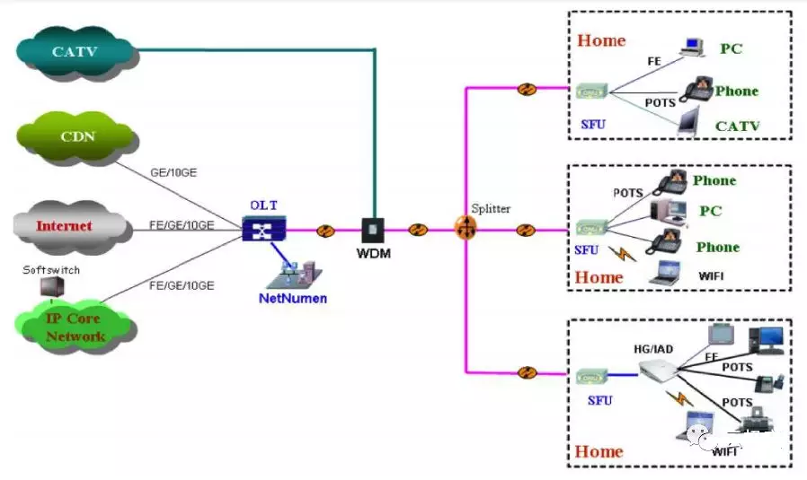
PON系统无疑是其中佼佼者，EPON与GPON，两种技术各有千秋，无论是EPON技术还是GPON技术，其应用在很大程度上决定于光纤接入成本的快速降低和业务需求，而价格则是最核心因素。

EPON与GPON对比
EPON以兼容目前的以太网技术为目的，是802.3协议在光接入网上的延续，充分继承了以太网价格低、协议灵活、技术成熟等优势，具有广泛的市场和良好的兼容性。而GPON定位于电信业面向多业务、具备QoS保证的全业务接入的需求，努力寻求一种最佳的、支持全业务的、效率最高的解决方案，提出“对全部协议开放地进行完全彻底地重新考虑”。

EPON的技术特点如下：
1）以太网是承载IP业务的最佳载体;
2）维护简单，容易扩展，易于升级;
3）EPON设备成熟可用，EPON在亚洲已经铺设了数百万线，第三代商用芯片已经推出，相关光模块、芯片价格都有大幅下降，达到了规模商用水平，能够满足近期宽带业务的要求;
4）EPON协议简单且实现成本低，设备成本低，在城域接入网需要最合适的技术，而不是最好的技术;
5）更适合国内，城域网没有ATM或BPON的设备包袱;
6）更适合未来，IP承载所有业务，以太网承载IP业务。
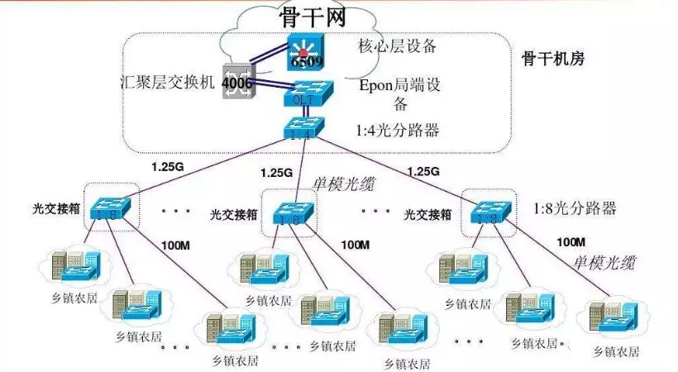
GPON的技术特点如下：
1）面向电信运营的接入网;
2）带宽高：线路速率，下行2.488Gb/s，上行1.244Gb/s;3）传输效率高：下行为94%（实际带宽达2.4G）上行为93%（实际带宽达1.1G）;
3）业务支持全：G.984.X标准严格定义了支持电信级全业务（语音、数据和视频）;
4）管理能力强：具有丰富的功能，在帧结构预留了充分的OAM域，并制定了OMCI标准;
5）服务品质高：多种QoS等级，可严格保证业务的带宽和延时要求;
6）综合成本低：传输距离远、分光比高，有效分摊OLT成本，降低用户接入成本。
EPON与GPON区别
1、EPON和GPON采用的标准不一样，可以说GPON更高级点，可以传输更大的带宽，可带的用户也比EPON更多。 GPON源自光纤通信早期的APON\BPON技术，由此发展过来，传输码流用的是ATM帧格式。 EPON的E指的是互联以太网，所以EPON诞生之初就是要求能够同互联网直接无缝衔接，所以EPON的码流走的是以太网的帧格式。当然，为了适应光纤上传输，所以在以太网帧格式的帧的外面，包了一层EPON定义的帧格式。

2、EPON的标准是IEEE的802.3ah，IEEE制定EPON标准的基本原则是尽量在802.3体系结构内进行EPON的标准化工作，最小程度地扩充标准以太网的MAC协议。

3、GPON的标准是ITU-TG.984系列标准，GPON标准的制订考虑了对传统TDM业务的支持，继续采用125ms固定帧结构，以保持8K定时延续。为了支持ATM等多协议，GPON定义了一种全新的封装结构GEM：GPONEncapsulaTIonMethod。可以把ATM和其他协议的数据混合封装成帧。

4、在应用上，GPON比EPON带宽更大，它的业务承载更高效、分光能力更强，可以传输更大带宽业务，实现更多用户接入，更注重多业务和QoS保证，但实现更复杂，这样就是导致其成本相对EPON也较高，但随着GPON技术的大规模部署，GPON和EPON成本差异在逐步缩小。

5、GPON与EPON协议栈比较
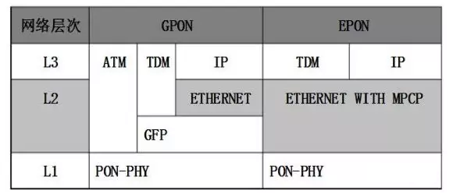

EPON和GPON各有千秋，从性能指标上GPON要优于EPON，但是EPON拥有了时间和成本上的优势，GPON正在迎头赶上，展望未来的宽带接入市场也许并非谁替代谁，应该是共存互补。对于带宽、多业务，QoS和安全性要求较高以及ATM技术作为骨干网的客户，GPON会更加适合。而对于成本敏感，QoS，安全性要求不高的客户群，EPON成为主导。

